

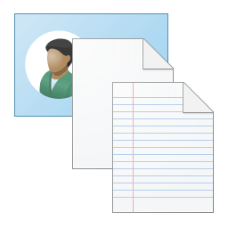

**EasyRino**

UPUTSTVO

Autor: Dušan Mišić [promisic@gmail.com](mailto:promisic@gmail.com)

Ustanova Sportski centar “Bor”

[uscbor@gmail.com](mailto:uscbor@gmail.com)

2016 - 2017

**1. Šta je EasyRino?**

EasyRino je softver za generisanje XML fajlova za RINO portal Ministarstva finanija, Uprave za trezor. Softver je zamišljen da zameni sve funkcije RINO Excel obrasca (koji je izdala Uprava za trezor) i učini rad sa RINO portalom jednostavnijim i lakšim (pa i jeftinijim, jer preduzeća i ustanove ne moraju da kupe skupu licencu za MS Office paket ili samo Excel).

**2. Konvencije u ovom uputstvu:**

Program je veoma jednostavan za rad i ko je radio sa RINO Excel obrascem, moći će odmah da koristi EasyRino. Ovo uputstvo će staviti akcenat na razlike između EasyRino programa i Excel obrasca, ukazaće na neke unikatne mogućnosti koje ovaj softver poseduje i sl.

**3. Minimalni hardverski i softverski zahtevi:**

EasyRino je veoma nežan prema resursima računara, tako da za njegov rad nije potreban jak računar. Preciznije, hardverski zahtevi programa su u principu hardverski zahtevi operativnog sistema na kome se EasyRino izvršava.

Softverski zahtevi EasyRino-a su:

* Microsoft Windows 7, Windows 8.1 ili Windows 10
* Microsoft .NET Framework 4.5.2

Nije potrebno da imate instaliran Microsoft Office na računaru da bi EasyRino funkcionisao. EasyRino ne zavisi od Office paketa, tako da je izbor na Vama da li ćete imati Office paket instaliran ili ne.

**NAPOMENA:**

Softver će funkcionisati na Windows XP i Vista operativnom sistemu sa .NET Framework-om 4.0 ili novijim u slučaju Viste. Ali program će možda biti nepredvidiv u radu i/ili će imati problema sa regionalnim podešavanjima (Windows XP, Windows Vista osim Vista SP 2 i .NET Framework 4 su „mrtvi“ proizvodi i Microsoft je prestao da pruža podršku i ispravke sa iste).

**4. VAŽNO:**

* **Decimalni separator kod unosa brojeva je tačka, a ne zarez.** Brojeve unosite ovako: 1012.14, a ne ovako: 1.012,14.
* Prvi put kada startujete program, potrebno je da podesite/unesete JBBK broj. To ćete postići ako kliknete na „Podesi JBBK broj“ kao na slici: 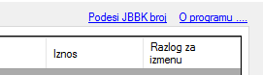

**5. Rad sa programom:**

Na slikama dole su date slike tabova (svesaka) za zaduženje i razduženje. Program je jednostavan za korišnjenje i način izvođenja svake operacije je „očigledan“.

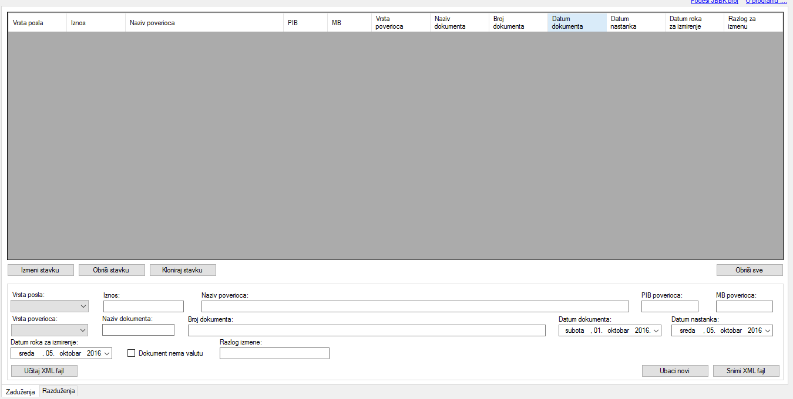

(Tab sa zaduženjima)

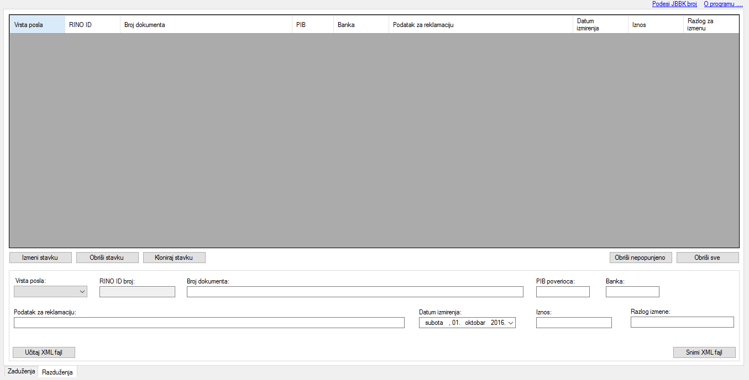

(Tab sa razduženjima)

Ali postoje par bitnih razlika između EasyRino programa i Excel obrasca. A one su navedene u sledećem poglavlju.

**6. Razlike između EasyRino i RINO Excel obrasca:**

* U vrsti posla umesto slova U, I i O birate Unos, Izmena i Otkazivanje.
* U vrsti poverioca umesto brojeva 0, 1, 8 i 9 birate Pravna lica, Javni sektor, Polj. gazdinstva i Kompenzacija.
* Datum dokumenta, nastanka, roka za izmirenje kao i datum izmirenja birate grafički ili direktnim kucanjem datuma u kontroli za datum. Ako datum roka za izmirenje ne postoji, kliknite na kvadratić „Dokument nema valutu“ i polje datum roka za izmirenje će postati neaktivno.
* Dugme izmeni stavku služi za jednostavno menjanje postojeće stavke sa liste koja je prethodno uneta ili učitana iz XML fajla. Iz tabele izaberite stavku koju želite da izmenite, kliknite na dugme izmeni stavku i sve vrednosti iz te stavke će biti ponovo učitanje u polja. Napravite neophodne izmene i kliknite na dugme „Snimi izmenu“ da bi ste sačuvali izmenu. Na ovaj način se rade jednostavna razduženja tako da je jako bitno da znate kako se ova opcija koristi.
* Dugme kloniraj stavku služi za jednostavno ponovno unošenje sličnog zaduženja ili razduženja. Iz tabele izaberite nalog koji želite da klonirate, kliknite dugme „Kloniraj stavku“ i sve vrednosti iz te stavke će biti ponovo učitane u polja. Napravite neophodne izmene i kliknite na „Ubaci novi“ (ako radite zaduženje) ili „Ubaci kao novi“ (ako radite razduženje) da bi ste izmenjenu stavku ubacili u listu. Na ovaj način se rade kompleksna razduženja tako da je jako bitno da znate kako se ova opcija koristi.
* Dugmeta Import i Export su zamenjena sa „Učitaj XML fajl“ i „Snimi XML fajl“. XML fajlovi oba programa su inter-operabilna tako da EasyRino može da učita fajlove koje je generisao RINO Excel obrazac i obratno. Postoji samo razlika u snimanju fajlova. Vi ste ti koji biraju kako će se zvati izlazni XML fajl i lokacija gde ćete isti snimiti, što dosta olakšava organizaciju XML fajlova koje šaljete na portal/skidate sa portala.
* Dugmeta „Obriši stavku“, „Obriši nepopunjeno“ i „Obriši sve“ funkcionišu kao što im naziv govori. Da bi ste obrisali ciljanu stavku, kliknite na željenu stavku u tabeli, kliknite na dugme „Obriši stavku“ i potvrdite operaciju. Nakon potvrde, stavka je uklonjena.

**7. Prijava grešaka i ograđivanje od odgovornosti:**

Iako se trudimo da napravimo što je moguće kvalitetniji softver za sve Vas, postoji mogućnost da se neka greska nenamerno „podkrade“. Ako primetite neku grešku u radu programa, nemojte oklevati da prijavite iste na email adresu autora programa kako bi ista bila ispravljena.

EasyRino koristite na sopstvenu odgovornost u nadi da će Vam pomoći u izvršenju Vaših dnevnih zadataka vezanih za RINO portal. Samim činom korišćenja ovog programa Vi prihvatate ka znanju i kao činjenicu da autor ovog programa i ustanova u kojoj je zaposlen neće snositi nikakve posledice (finansijske ili posledice bilo koje druge vrste) koje su nastale kao posledica korišćenja ovog programa. EasyRino je open-source rešenje i svako može da ga unapredi, izmeni ili popravi grešku u njemu, ako osoba ima tehnička znanja i mogućnosti za to.